ПЕРМЬСТАТ
ЧЕМ ЖИВУТ ЧАМАЛЫ И ИЖОРЦЫ: ЧТО МЫ ЗНАЕМ О КОРЕННЫХ НАРОДАХ РОССИИ?
9 августа отмечается Международный день коренных народов мира. Наша страна уникальна — в ней проживают более 190 народов, сохранивших свои особенности, язык и культуру. Кто они, исконные жители России? Сколько их, на каких языках они говорят, чем занимаются и как живут?
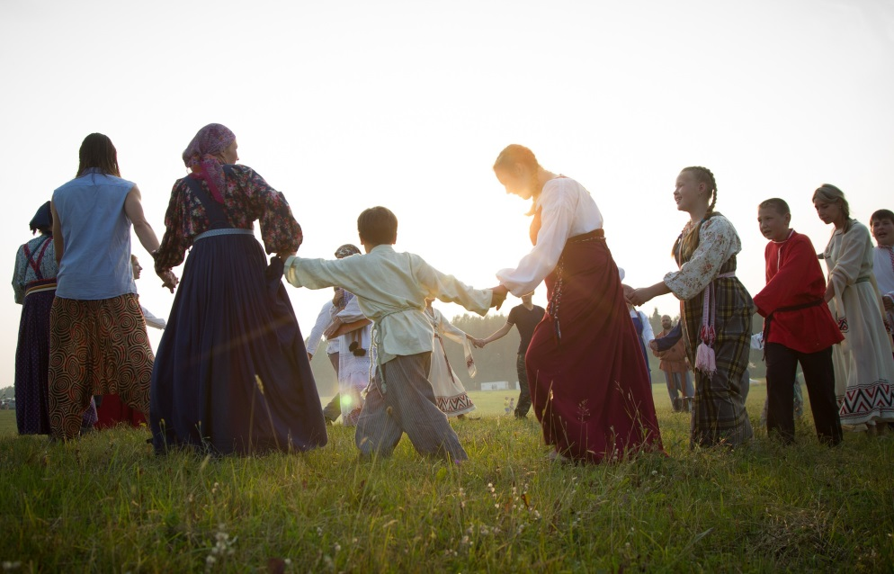
Сегодня в мире насчитывается около 370 миллионов представителей коренных народов. Это 5% населения планеты. Хранители культурных традиций предков и редких языков, они расселены по всем континентам почти в 90 странах. Как правило, это малочисленные народы, которые проживают на небольших территориях — в исконной среде обитания.
В России коренными малочисленными признаются народы, проживающие на территориях традиционного расселения своих предков, сохраняющие традиционные образ жизни, хозяйствование и промыслы, насчитывающие менее 50 тысяч человек и осознающие себя самостоятельными этническими общностями.
По данным последней Всероссийской переписи населения 2010 года, в нашей стране 47 таких этносов. В их составе выделяются 40 коренных малочисленных народов Севера, Сибири, Кавказа и Дальнего Востока. Они компактно проживают более чем в 30 субъектах России, более 65% из них — в сельской местности, где особенно бережно хранят традиции и быт предков.
Перепись населения позволяет узнать, как меняются численность и жизнь этих народностей, чтобы определить, какую поддержку им необходимо оказать, как сберечь их уникальные культурные обычаи, традиции, язык. Изменения численности коренных народов зачастую определяются не только демографическими показателями в стране, но и национальной самоидентификацией — эти данные можно получить исключительно по итогам переписи населения. Каждый гражданин России вправе самостоятельно определить свою национальность, ориентируясь, например, не только на этническое происхождение, но и на близость к определенной культуре и языку, а также другие возможные причины.
Так, в Дагестане и Чечне зарегистрированы 24 человека, считающих себя чамалалами, которых относят к андийским народам Кавказа и субэтносу аварцев. Но еще в XIX веке их насчитывалось не менее 3889 человек, компактно проживающих в девяти аулах. Такие данные показала Посемейная перепись населения Дагестана 1886 года. В начале XX века первая Всесоюзная перепись населения 1926 года определила 3438 чамалалов, а в 1967 году их насчитали более 4000 человек. В конце XX века многие чамалалы стали покидать родные селения в поисках новых возможностей для заработка, переселялись в города и другие регионы. Смена места проживания, вероятно, отразилась и на самоидентификации. По данным Всероссийской переписи населения 2002 года, лишь 12 жителей страны отнесли себя к чамалалам. К 2010 году их число увеличилось вдвое. Сколько их сейчас — мы узнаем уже в 2021 году, когда пройдет очередная перепись и будут подведены ее первые итоги. Кстати, в 2010 году около 500 россиян заявили, что знают чамалинский язык.
Свои редкие народности есть в Ленинградской области: 1380 вепсов, 169 ижорцев и 33 представителя народности водь проживали здесь на момент переписи 2010 года. Хабаровский край — родной регион для нанайцев, 91,7% которых (или 11 009 человек) были зафиксированы в 2010 году именно здесь. Соседство им составляли 480 негидальцев, 2149 нивхи, 441 орочи, 2621 ульчи, 1128 эвенов, 620 удэгейцев и еще ряд коренных дальневосточных этносов.
В Пермском крае по данным переписи 2010 года большинство проживающих – русские (87,1%), татар (4,6%) и коми-пермяков (3,2%) были зафиксированы лица, указавшие и весьма редко встречающиеся национальности. Так, 9 человек идентифицировали себя как агулы, 7 человек на вопрос о национальной принадлежности ответили, что они абазины, 6 человек – вепсы, 5 человек – селькупы и 5 – чукчи, четверо – удины, трое респондентов заявили, что они эскимосы, двое человек – ульчи и двое – дунгане. Также на момент переписи проживали: один алеут, один саам, один юкагир и один человек отнес себя к национальности уйльта (ороки).
Расширить круг солидарности с коренными народами и совместно работать над тем, чтобы обеспечить им возможности для развития — одна из целей учреждения Международного дня коренных народов мира. Он был установлен в 1994 году резолюцией Генеральной Ассамблеи ООН и отмечается ежегодно 9 августа, в день первого заседания Рабочей группы ООН по коренному населению. Уточнение данных (демографических, лингвистических, экономических) по коренным народам в рамках переписей населения позволяет государствам точнее ставить задачи по решению проблемных вопросов малых этнических групп.
Всероссийская перепись населения пройдет с 1 по 30 апреля 2021 года с применением цифровых технологий. Главным нововведением предстоящей переписи станет возможность самостоятельного заполнения жителями России электронного переписного листа на портале Госуслуг (Gosuslugi.ru). При обходе жилых помещений переписчики будут использовать планшеты со специальным программным обеспечением. Также переписаться можно будет на переписных участках, в том числе в помещениях многофункциональных центров оказания государственных и муниципальных услуг «Мои документы».
Изображение: https://cdn.pixabay.com/photo/2017/03/25/16/51/roundelay-2173909_960_720.jpg

Подгруппа по ВПН-2020
+7 (342) 236-50-14 доб. 3-12#

Отдел статистики населения и здравоохранения
+7 (342) 236-09-98 доб. 2-62#

Медиаофис ВПН-2020
media@strana2020.ru
+7 (495) 933-31-94

Сообщества ВПН-2020 в социальных сетях:
https://www.facebook.com/strana2020
https://vk.com/strana2020
https://ok.ru/strana2020
https://www.instagram.com/strana2020
youtube.com

